USAVRŠAVANJE
NOVOSTI
Virtualna učionica MZO (webinari):
https://connect.carnet.hr/mzo/?launcher=false
Snimke održanih webinara (koji su prošli):
https://meduza.carnet.hr/index.php/media/videos?pack=462
EMA – aplikacija za organizaciju edukacija:
https://ema.e-skole.hr/ (link za prijave na webinare)

O sustavu EMA
EMA - Education Management Application, aplikacija za organizaciju
i praćenje edukacije izrađena u okviru pilot projekta e-Škole zamišljena je kao centralno mjesto za prijavu svih korisnika projekta na edukacije organizirane od strane Hrvatske akademske i istraživačke mreže - CARNET, ali i svih korisnika iz osnovnoškolskog i srednjoškolskog sustava na edukacije za stručna usavršavanja koje su organizirane od strane Agencije za odgoj i obrazovanje (AZOO), Agencije za strukovno obrazovanje i obrazovanje odraslih (ASOO) ili od CARNET-a pomoću korisničkih podataka iz AAI@Edu.Hr sustava ili, ukoliko ih potencijalni korisnici ne posjeduju, korisničkim podacima dobivenim prilikom registracije u ovom sustavu.
- 17. siječnja 2018. god. EMA započela s radom
- 15. veljače 2018. god. – informativni webinar o radu sustava EMA
i najava novih edukacija

MZO
> Naslovnica > Obrazovanje > Nacionalni kurikulum > Edukacija > Webinari - kalendar događanja

Primjer kalendara događanja i poveznica:
https://mzo.hr/hr/webinari-kalendar-dogadanja

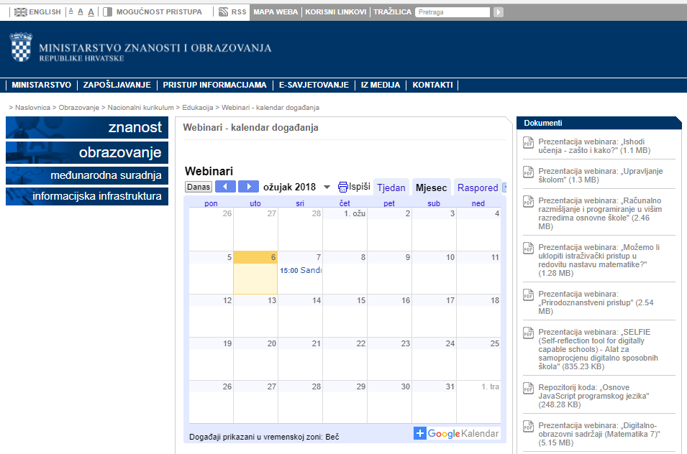
Poveznice na prezentacije s održanih webinara
Prezentacija webinara: „Ishodi učenja - zašto i kako?" (1.1 MB)
Prezentacija webinara: „Upravljanje školom" (1.3 MB)
Prezentacija webinara: „Računalno razmišljanje i programiranje u višim razredima osnovne škole" (2.46 MB)
Prezentacija webinara: „Možemo li uklopiti istraživački pristup u redovitu nastavu matematike?" (1.28 MB)
Prezentacija webinara: „Prirodoznanstveni pristup" (2.54 MB)
Prezentacija webinara: „SELFIE - Alat za samoprocjenu digitalno sposobnih škola" (835.23 KB)
Repozitorij koda: „Osnove JavaScript programskog jezika" (248.28 KB)
Prezentacija webinara: „Digitalno-obrazovni sadržaji (Matematika 7)" (5.15 MB)
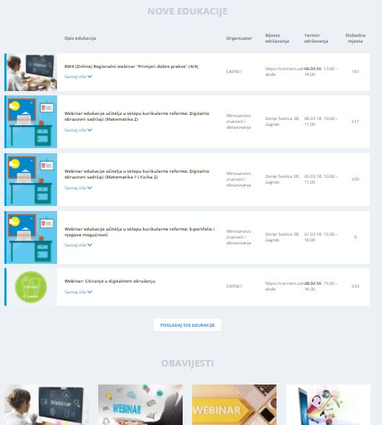
Prezentacija webinara: „Digitalno-obrazovni sadržaji (Fizika 2)"

POPIS EDUKACIJA
U SUSTAVU EMA
(održane i u najavi)
https://ema.e-skole.hr/edukacije

